中国文化之书法艺术（一）

知行书院

书圣：东晋-王羲之

文房四宝：

笔，墨，纸，砚

最著名的有：

湖笔，徽墨，宣纸，端砚

生字注音：羲 xī，徽hūi

楷书四大家：

1. 欧体：唐-欧阳询

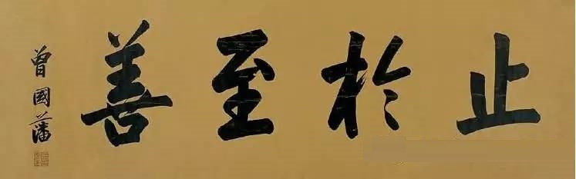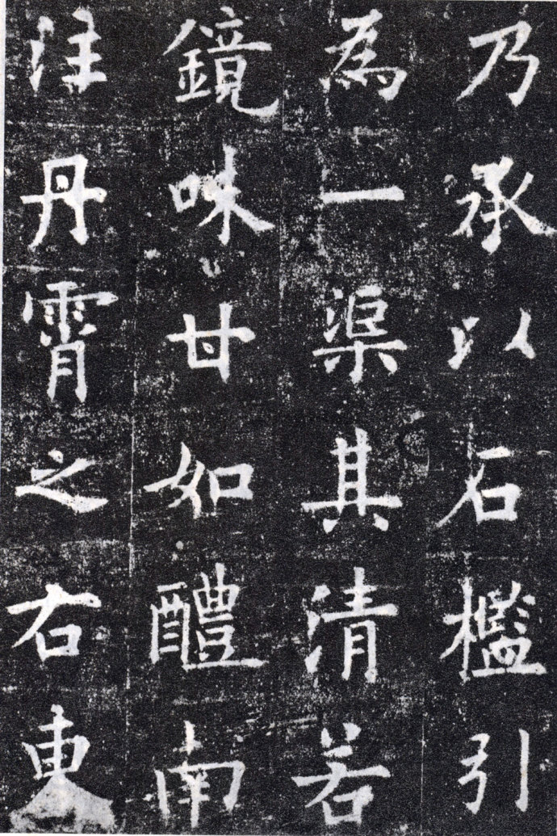

颜体：唐-颜真卿（qīng）

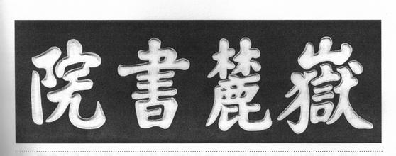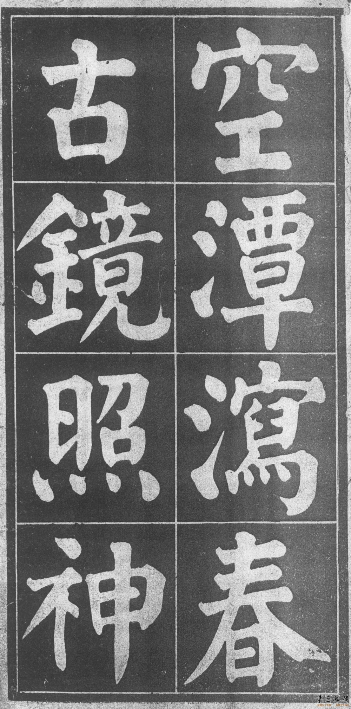

柳体：唐-柳公权

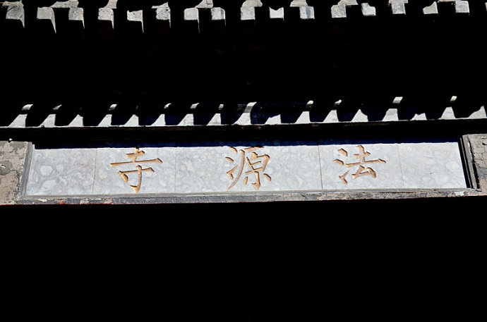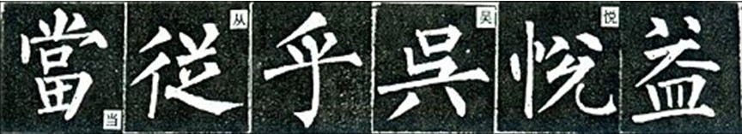

赵体：元-赵孟頫（fǔ）

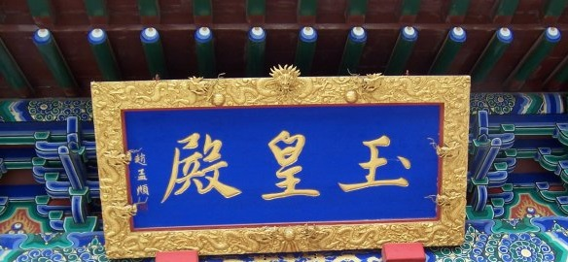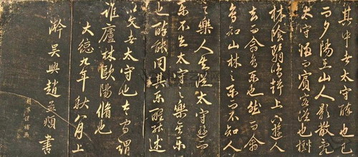

作业：

1,你能自己区分楷书四大家的字吗？

2,文房四宝是指？